Katapult med udløser
Vejledning til den voksne
Sløjdforløb over tre moduler. Opskriften til ungerne ligger på katapult.html og som PDF. Denne vejledning er det, der ikke skal stå på ungernes ark: indkøb, maskinopstilling, og hvad der plejer at gå galt.
Rammen
Regnet til 24 unger med hver sin katapult, tre moduler à 90 minutter. Bygger de to og to, halveres materialerne, og der bliver god tid til at måle kastelængder i modul 3.
Katapulten er tegnet, så den kan bygges af almindeligt lagertræ: en 18 mm fyrretræsplanke, en glat liste 9 × 21 og to tykkelser rundstok. Ingen del kræver mere end lige skæring og lodret boring.
Modul | Indhold
Modul 1 · tilskæring | Styklisten gennemgås, delene saves til og slibes. De to opstandere spændes sammen og bores på én gang.
Modul 2 · boring og limning | Arm og plade bores, hjulene skæres med hulsav. Opstandere, styreklodser og udløserklods limes og skrues fast.
Modul 3 · samling og prøveskud | Mekanikken samles, skålen limes på, hjulene monteres. Prøvefyring, og kastelængden måles og tegnes.

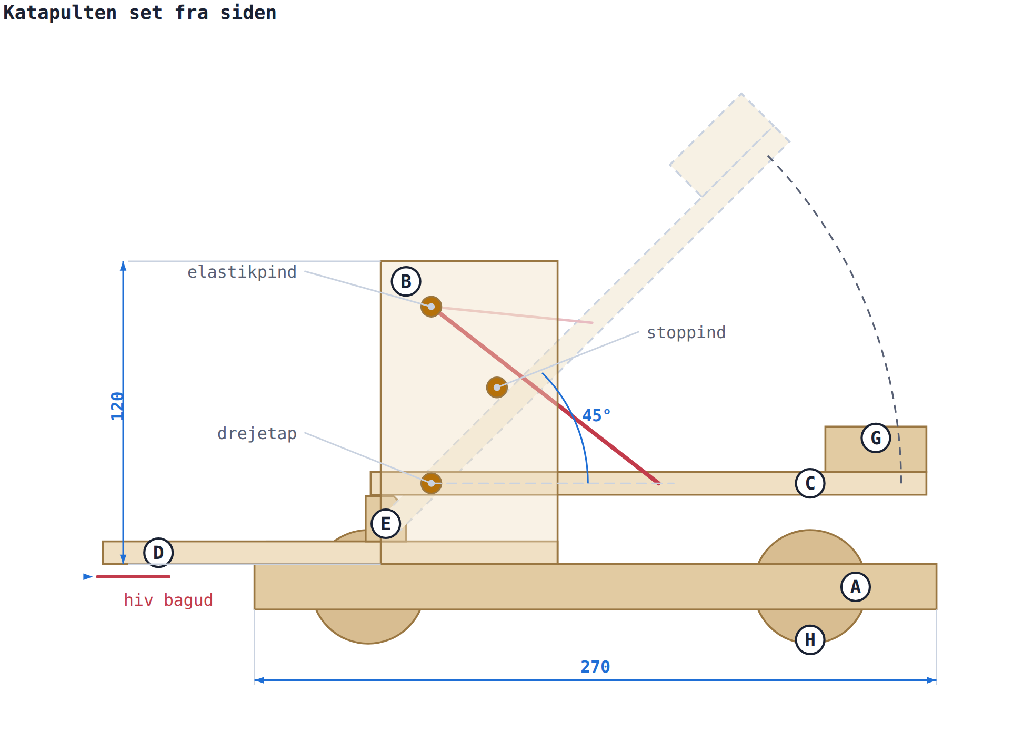
Indkøb
Materiale | Mængde | Bruges til
Fyr 18 × 95 mm | 17,5 m | grundplade, opstandere, klods og skål
Glat liste 9 × 21 mm | 12,5 m | kastearm, udløserstang, styreklodser
Krydsfiner 12 mm | 1 plade 600 × 600 mm | 96 hjul Ø45 — der er plads til godt 120 i pladen
Rundstok Ø8 | 7 m | drejetap, stoppind og elastikpind
Rundstok Ø6 | 8 m | aksler
Skruer 4 × 40 mm | 96 stk | æske med 100 rækker
Elastikker, brede | 96 stk | tre pr. katapult plus reserve — de tørrer ud
Trælim | 1 flaske
Sandpapir korn 120 og 180

Mængderne er regnet ud af styklisten og lagt 15 % til spild ved tilskæring. Ændres antallet af unger, skal tallene regnes om — de står i claude/byg_katapult.py.
De tre mål, der afgør om den virker
Stoppindens hul. Det bestemmer, hvor armen standser. Sidder det for højt, standser armen tæt på lodret, og kuglen går op i luften i stedet for fremad. Med målene her standser armen ved 45°, fordi pinden rammer armens overside — ikke dens midte. Det er grunden til, at hullet ikke sidder præcis på 45°-linjen.
Luften mellem opstanderne. 26 mm. Læg kastearmen imellem som afstandsklods, mens limen tørrer, så den ikke kommer til at klemme.
Elastikhakket. 90 mm ude ad armen. Flyttes det tættere på drejetappen, strækkes elastikken mindre, og katapulten bliver slap. Flyttes det længere ud, skurer elastikken mod stoppinden.
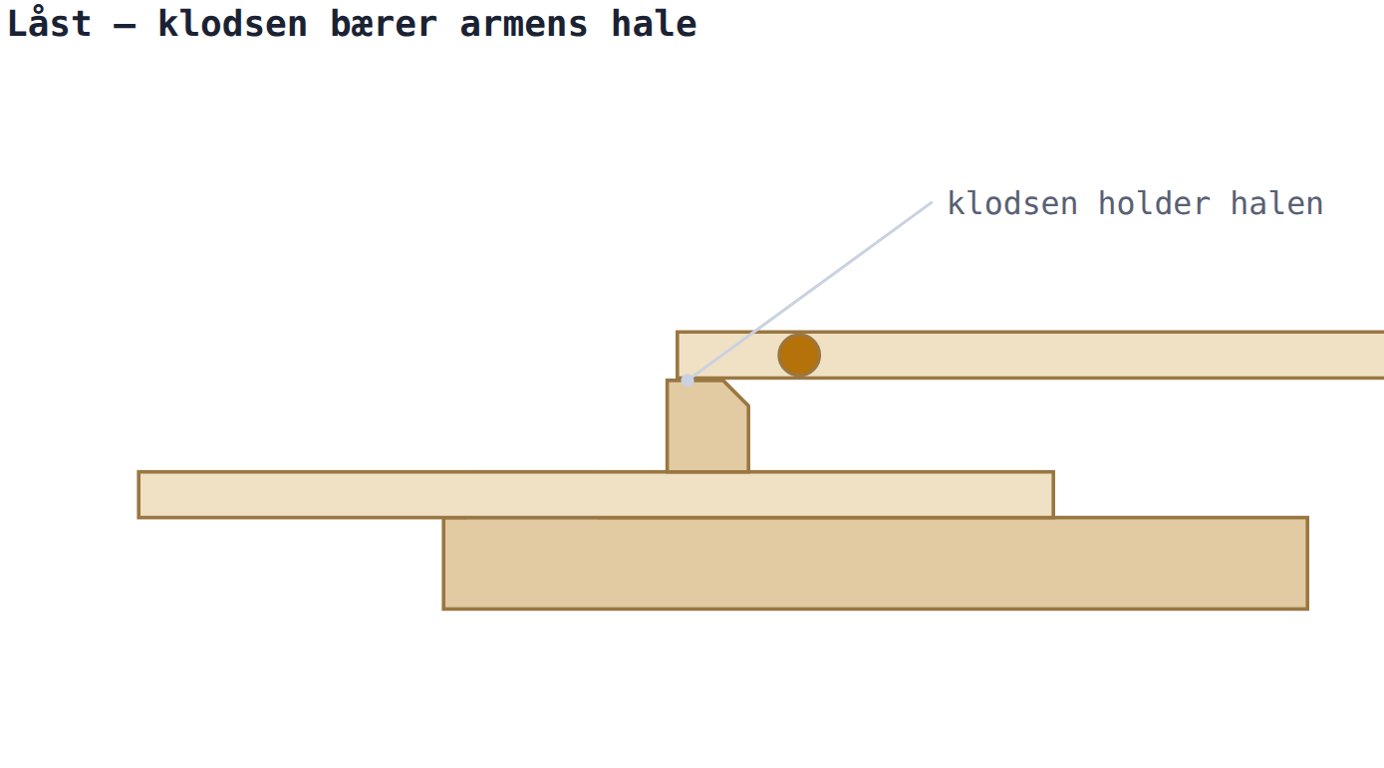
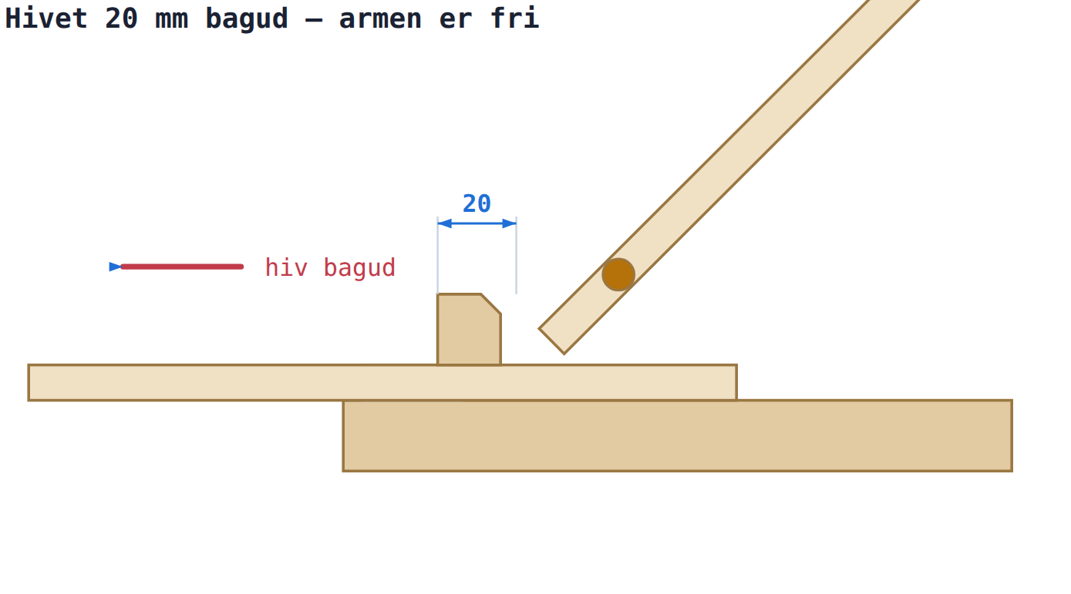
Maskiner og opstilling
Bor alt i søjleboremaskine med emnet spændt fast. Hulsaven Ø45 skal køre langsomt, og krydsfineren skal ligge på en offerplade, ellers flosser udgangen.
Lav én opstander færdig selv og brug den som boreskabelon. Det tager fem minutter og fjerner den fejl, der ellers rammer halvdelen af holdet: to opstandere med huller, der ikke står over for hinanden.
Forbor til skruerne. 18 mm fyr flækker, når man skruer i enden uden at forbore — Ø4 gennem pladen og Ø2,5 op i opstanderen.
Hvad der plejer at gå galt
Fejl | Sådan undgås den
Drejetappen limes fast i armen | Pindene limes i opstanderne. Armen skal dreje på tappen, ikke med den.
Akslen limes fast i pladen | Omvendt: limes i hjulet, drejer i pladen. Ellers kører den ikke.
Hullerne i de to opstandere passer ikke | Spænd dem sammen og bor igennem begge på én gang.
Udløseren binder | Styreklodserne er limet for tæt på stangen. Der skal være en halv millimeter luft — læg et stykke papir imellem, mens limen tørrer.
Armen slår ikke helt op | Halen skraber mod udløserstangen. Slib halens underkant let skrå.
Elastikken springer | Den er gammel. Nye elastikker til hvert hold, og briller på ved prøvefyring.

Det faglige
Katapulten er en anledning til tre ting, som ungerne kan måle frem for at få at vide:
Sikkerhed
Læses højt for holdet
Aftal skuderetningen, før den første katapult er færdig. En væg eller et gardin, ingen der går bag ved. Prøvefyring foregår ét hold ad gangen, ikke tolv katapulter på én gang.

